Мотора Владимир Алексеевич
Ученик 7класса «А»
МБОУ СОШ №1 г. Архангельск
Архангельская область

Матронюк Александра Андреевна
Учитель физики
МБОУ СОШ №1 г. Архангельск
Архангельская область

«Нужна ли физика футболисту?»
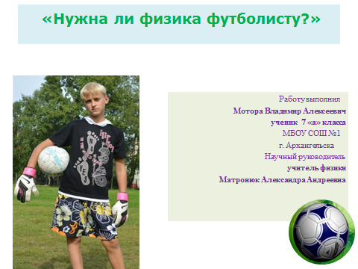

Оглавление.
Введение……………………………..………………………………………………….
Основная часть.
Глава 1. Мини-футбол — командный вид спорта……………………………… 4
1.1.Мини-футбол — командный вид спорта …………………………… 4
1.2. Удары по мячу………………………………………………………… 4
1.3. Остановка мяча………………………………………………………… 5
1.4.Моделирование процессов…………………………………………… 5
Глава 2. Практическая часть.
2.1. Небольшие эксперименты …………………………………………….6
2.2. От чего зависит дальность полета мяча? ……………………………7
2.3. Резаный удар………………………………………………………….. 8
2.4.Опыт по остановке мяча. ……………………………………………… 8
Заключение ……………………………………………………………………… 9
Библиография…………………………………………………………………… 10

Физика и футбол. Нужна ли физика футболисту?
Введение.
Футбол – простая игра на первый взгляд. Кажется, что игроки просто ведут мяч и бьют по нему, пытаясь попасть в ворота противника. На самом деле, им нужно владеть большим числом навыков. Постановка удара по мячу – один из них. Аккуратность и точность удара играют решающую роль для успешной атаки, поэтому на тренировках при разучивании технического приема, его многократно повторяют. Понимание существа приема во многих случаях позволяет избежать различных ошибок, при выполнение приема необходимо учитывать его теоретические обоснования. [2]. Много профессиональных команд играет в футбол, «гоняют» мяч во дворах, на школьных площадках, в спортзалах. Играть в футбол могут многие, выигрывают те, кто доводит игру до совершенства.

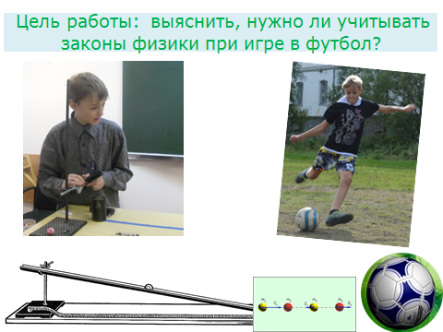

Цель работы: выяснить, нужно ли учитывать законы физики при игре в футбол? Задачи: 1.Расширить знания о теории игры в футбол. 2. Смоделировать ситуации, встречающиеся на футбольном поле, проверить некоторые рекомендации по постановке удара по мячу. 3.Подобрать необходимое оборудование, проделать опыты, измерения, сформулировать выводы. 4.Обобщить итоги исследования, сделать вывод о необходимости применение (неприменения) физических знаний при игре в футбол.
Объект исследования - необходимость учета (не учета) законов механики при постановки удара по мячу. Предмет исследования - дальность полета мяча, остановка мяча, взаимодействие мяча и футболиста, резаный удар. Методы исследования: наблюдения, моделирование процессов, эксперимент, измерения, анализ.
В процессе работы над темой пользовались книгами, рассказывающими о игре в футбол, учебной литературой по физике, сайтами из сети Интернет, энциклопедией Википедия.
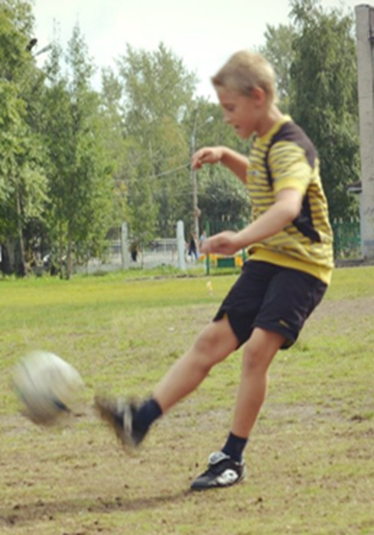

Основная часть.
Глава 1. Мини-футбол — командный вид спорта. 1.1.Мини-футбол — командный вида спорта, похожий на футбол. В середине 70-х годов начинается развитие мини-футбола как отдельного вида спорта. Игра ведётся на площадке длиной от 25 до 42 м и шириной от 15 до 25 м. Продолжительность матча - 2 тайма по 20 минут «чистого» времени. При игре в мини-футбол используется мяч меньших размеров, чем при игре в футбол на траве. Задача: забить гол в ворота соперника. Играют 2 команды по 4 полевых игрока и вратарь. Полевым игрокам разрешено играть любой частью тела, кроме рук, любой игрок участвует как в атаке, так и в обороне. Ежегодно проводятся общероссийские соревнования: Чемпионат России по мини-футболу и Кубок России по мини-футболу. При игре в мини-футбол используется мяч - размер 4. В соответствии с правилами ФИФА, мяч этого размера может быть изготовлен из кожи и других пригодных материалов, масса мяча может колебаться в пределах 369—425 г, а длина окружности должна находиться в пределах 63,5—66 см.[1],[2],[5]. 1.2. Удары по мячу. В современной игре техническое мастерство чрезвычайно необходимо. Среди различных технических приемов удары по мячу занимают наиболее важное место, так как большая часть игры ведется при помощи самых различных ударов ногами или головой.
Стремясь в игре добиться победы, футболисты как бы соревнуются в умении бить по мячу. Существует понятие— « поставить удар», это значит научиться из различных положений бить точно и сильно. [1],[2]. В физике под ударом понимают такой тип взаимодействия движущихся тел, при котором временем взаимодействия можно пренебречь. Прямая, проходящая через точку соприкосновения тел, перпендикулярная к поверхности их соприкосновения, называется линией удара [5]. Прямым центральным ударом называют соударение, при котором скорости тел (шаров) до и после удара направлены по линии удара. В футбольной практике центральные удары принято называть прямыми, их направление проходит через центр тяжести мяча. При не-
центральном соударении скорости тел (шаров) до и после столкновения не направлены по одной прямой, начальные скорости шаров не совпадают по направлению с линией уда-ра. Удар, направление которого проходит в стороне от центра тяжести мяча, называется косой центральный удар [3]. После нецентрального соударения шары разлетаются под некоторым углом друг к другу. В футболе такие удары обычно называют резаными, направление такого удара проходит в стороне от центра тяжести мяча. При резаном ударе его сила, скорость и дальность полета мяча будут несколько меньшими, чем при прямом ударе. Такой удар отлично подходит для паса через защитника, для ударов на дальнее расстояние, угловых, пенальти. Нужно знать: а) мяч, который ударили в правую часть, полетит влево и будет вращаться влево б) мяч, который ударили в левую часть, полетит вправо и будет вращаться вправо. [1],[2] В каждой игре футболисты много раз пытаются поразить ворота соперников. Однако очень часто мяч после их ударов летит мимо ворот. Это происходит чаще всего потому, что игроки при выполнении ударов не попадают в нужную точку мяча. Наиболее опытные футболисты тщательно прицеливаются, стараясь очень точно нанести удар по мячу. Они хорошо знают, что нужно выбрать определенное место (дольку), по которому надлежит нанести удар. Во время игры футболистам, чаще всего, приходится наносить удары по движущемуся мячу, которые выполнять гораздо труднее, чем по неподвижному. Необходимо учитывать направление и скорость приближения мяча, с тем, чтобы определить, по какой точке мяча, в каком направлении и с какой силой следует нанести удар. [1].
1.3 .Остановка мяча. В мини-футболе прием (остановка) мяча достигается амортизирующим движением опреде-ленной части тела, а также накрыванием мяча стопой, голенью. Интенсивность игры, повы-шенные скоростные действия игроков, не позволяют игрокам при приеме мяча полностью его останавливать. Основной механизм действия игрока при приеме летящих на различной высоте и с различной скоростью мячей почти всегда одинаков. При приближении мяча туловище отво-дится назад, уступающее движение с поворотом туловища дает возможность игроку принять мяч и сразу перевести его в сторону. [1],[2],[7]. Приложение 3, рис 1,2 1.4. Моделирование процессов. Реальные явления окружающего мира чрезвычайно сложны. Физика базируется на моделях объектов материального мира. В процессе изучения и описания реальных объектов человек вынужден упрощать их свойства, замещать реальные объекты моде-лями. «Моделирование - воспроизведение и исследование на модели процессов, имеющих одинаковую природу с процессами, происходящими в реальных объектах» [3].

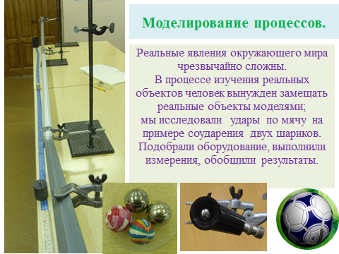
В Архангельске ежегодно проводятся соревнования по мини-футболу. В нашей школе есть секция мини-футбола, команда школы принимает участие в соревнованиях. Тренеры, болельщики ждут от команды хороших результатов, игроки желают побеждать соперников. Для достижения высоких результатов нужно не только тренироваться, отрабатывая необходимые навыки, еще необходима теоретическая подготовка, понимание сути футбольных приемов и финтов, нужно посмотреть описание финтов в книгах, в интернете.

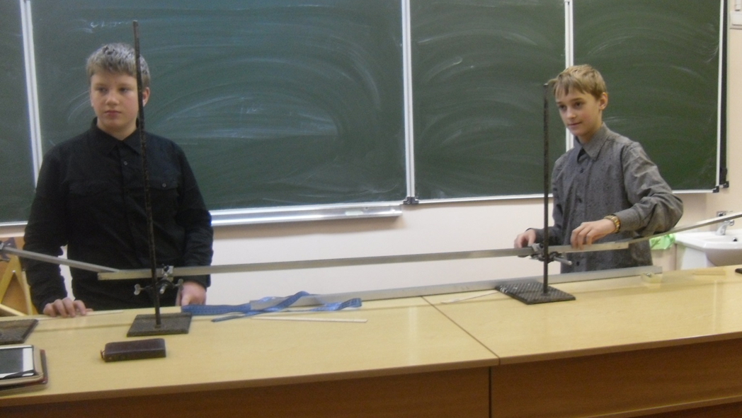
Глава 2.Практическая часть. Смоделируем ситуации, встречающиеся на футбольном поле, исследуем удары по мячу на примере соударения двух шариков. Подберем необходимое оборудование, проверим теоретические утверждения на опыте, выполним измерения, обобщим результаты, сде -лаем выводы.

2.1. Небольшие эксперименты. Условимся считать, что шарики 1 и 2 -это мячи, шарики 3 и 4 - это нога футболиста. Уч-тем, что физическая подготовка спортсменов может быть разной, в том числе мышцы ног могут быть более или менее натренированы, мышечная масса ног может быть различна, поэтому шарики 3 и 4 имеют разную массу. По правилам, в мини – футбол играют мячом определенной массы, обязательно учитывая возраст игроков, [1], но это требование в «дворовом» футболе соблюдают не всегда; масса мяча может увеличится из-за сырого поля; поэтому шарики 1и 2 имеют разную массу. Массы шариков измерили на весах. 1опыт. Представим, что футболист бьет по неподвижному мячу.
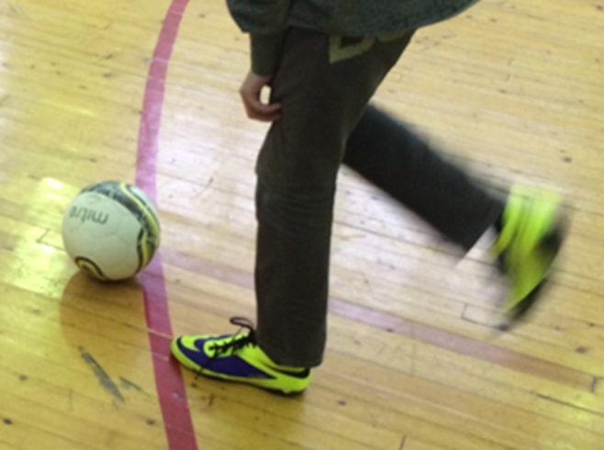
1 2

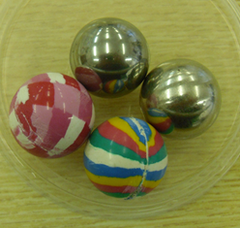

Поэтому шарики m₁ и m₂ были неподвижны; шарики m₄ и m₃ поочередно скатывали с некоторой высоты, чтобы им придать скорость на горизонтальной поверхности, [4],затем шарики (мячи и футболист) сталкивались. Каждый опыт проводили 10 раз. Выводы из опытов: при столкновении тяжелого движущегося шарика с неподвижным шариком меньшей массы, дальность проката легкого шарика после удара велика, для более тяжелого шарика дальность проката заметно меньше. Следовательно: при игре легким мячом мяч может вылететь за пределы поля, контроль над мячом будет потерян. Если мяч тяжелый для футболиста, то дальность паса (длина передачи) заметно уменьшится, скорость самого футболиста после удара тоже уменьшается. Опыт 2. Представим, что футболист неподвижен, навстречу ему по полю катится мяч с не- которой скоростью. Для этого скатывали шарики m₂, m₁ ( мячи) с определенной высоты, чтобы им придать скорость, затем шарики сталкивались с футболистом, (шариками m₄ и m₃ ). Шарики разлетаются в разные стороны после столкновения. Летящий мяч обычно всегда обладает большей скоростью, чем катящийся по полю мяч. [1],[2]. Для увеличения скорости шариков увеличили высоту скатывания, вновь измеряли расстояние, на которое откатывались шарики после столкновения [4]. Выводы из опытов: при увеличении скорости шариков m₂, m₁ увеличиваются расстояния, на которое откатываются шарики после удара, при большей массе m₂ ₍мяча) смещение шарика m₃ (футболиста) увеличивается. Следовательно, если масса и скорость мяча значительны, то футболист после удара может потерять равновесие, сместится из начального положения, контроль над мячом будет потерян, особенно
при меньшей массе футболиста и тяжелом мяче. Игроку необходимо учитывать скорость приближения мяча, чтобы определить, с какой силой следует нанести удар по мячу и контролировать ситуацию на поле. Опыт 3. Представим, что футболист движется, навстречу ему летит мяч с большой скоро-стью. Выводы из опытов: после удара по мячу «с разбега» футболист не может мгновенно остановиться, продолжает двигаться в прежнем направлении какое-то время, (шарики двигаются в одну сторону, «футболист» толкает перед собой «мяч»). Анализ полученных результатов согласуется с требованиями использовать в игре мяч меньшей массы, мяч большой массы используют взрослые игроки. Для успешной игры в футбол необходимо прокачивать ноги, наращивать мышечную массу голени и бедра. Наиболее сильные удары получаются в тех случаях, когда они наносятся по движущемуся навстречу мячу. [2],[7].
2.2. От чего зависит дальность полета мяча? Траектория полета мяча, его направление и дальность зависят от того, куда и под каким углом нанесен удар. Уместно заметить, что при ударе с 20 метров от цели в приложении удара достаточно ошибиться всего лишь на 1 сантиметр, чтобы мяч ушел от этой цели (например, по горизонтали) почти на 2 метра в сторону. [2],[7]. Опыт 4. Исследуем, от чего зависит дальность полета шарика. Смоделируем процесс удара по мячу под разными углами. Для этой цели закрепим пистолет и будем изменять угол наклона ствола пистолета к горизонту, использовать для выстрела шарики разной массы. Измерим дальность полета шарика при различных углах наклона. Если подобрать диаметр шарика, примерно равный диаметру ствола, то направление удара пройдет через центр тяжести шарика, удар будет центральным или как принято говорить в футболе, прямым. Вывод из опыта: наибольшая дальность полета шарика наблюдается при углах 40-50⁰, самая большая дальность при угле 45⁰. При меньшей массе шарика дальность полета увеличивается в каждом опыте, наибольшая дальность так же при угле вылета = 45⁰. Следовательно: при необходимости выполнить длинную передачу мяча угол вылета должен быть 40—50° [1] [7], результаты опыта согласуются с теоретическими утверждениями о наибольшей дальности полета.
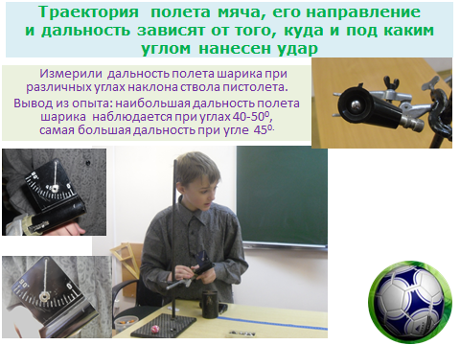

2.3.Резаный удар - это удар, направление которого проходит в стороне от центра тяжести мяча. Для изучения этого удара в продолжение опыта 4 использовали шарики маленького диаметра, меньшего диаметра ствола, в этом случае направление удара не проходит через центр тяжести шарика, но траектория полета шарика изменялась незначительно, шарик отклонялся в сторону на 8-10 см, резаного удара на модели с пистолетом исследовать не удалось.
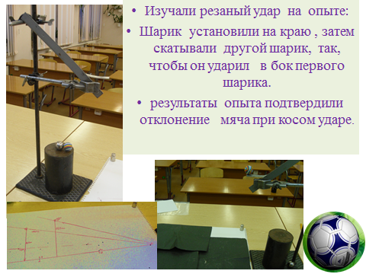
Опыт 5. Смоделируем резаный удар на другом опыте. Возьмем шарики m₁ и m₄, шарик m₁(мяч) установим на краю лотка таким образам, чтобы линия удара шарика m₄ (ноги фут-болиста) была направлена мимо центра первого шарика. Затем будем скатывать больший шарик с некоторой высоты, отмечая на столе точки падения шарика m₁, измеряя величину отклонения L₁ от линии прямолинейного полета.[4]. Для шарика m₄ измерения не проводились. Вывод из опыта: отклонение шарика m₁ от прямолинейного движения заметно, результаты опыта подтверждают отклонение мяча при косом ударе. Опытные футболисты, выполняя удары, определяя возможности взятия ворот, прицеливаются, стараясь очень точно нанести удар по мячу. Они хорошо знают цену точности приложения удара, учатся на тренировках различными путями изменять силу удара, управлять дальностью полета мяча, точностью передачи.

2.4.Опыт 6 по остановке мяча.
Шарик скатывался по желобу с некоторой высоты, затем на горизонтальном участке желоба сталкивался с пружиной. В ходе эксперимента использовались пружины разной массы и жесткости. В ходе опыта пытались пронаблюдать и замерить сжатие пружины, замерить расстояние отката шарика и пружины после столкновения. После столкновения с тяжелой пружиной у шарика резко уменьшалась скорость, шарик проталкивал пружину вперед на 2см (на 3,5см более легкую пружину), отталкивался от пружины, откатывался назад на несколько см, сжатие пружины замерить не удалось. При использовании пружины меньшей массы шарик проталкивал ее вперед и останавливался. В теории футбола по остановке мяча говорится, что при приближении мяча туловище отводится назад, совершается уступающее движение туловища, но т.к. сжатие пружины заметить не удалось, эксперимент признан неудачным. Смоделировать прием мяча не удалось.
Вывод из практической части работы: в процессе подготовки и проведении опытов было выполнено много измерений, некоторые футбольные ситуации смоделировать удалось, некоторые воспроизвести не получилось. В работе расчеты не проводились (не хватает знаний), проводились измерения; есть фотографии выполнения части опытов. На опытах подтвердились многие теоретические утверждения по постановки ударов по мячу.
Заключение
Нужна ли физика футболисту? Нужно ли учитывать физические законы и правила при постановки удара по мячу? Выводы из опытов убеждают, что это необходимо. Эксперименты по изучению дальности полета шарика в зависимости от угла наклона ствола пистолета показали, что наибольшая дальность полета шарика достигается при угле 45⁰, этот вывод многократно подтвердился на тренировках. Выполняя упражнения для совершенствования силы и точности ударов, на тренировках футболист должен попасть мячом в определенную цель, отрабатывать навык поднятия мяча на определенный угол, в футбольной практике дальность полета мяча наиболее актуальна. В дальнейших исследованиях можно рассчитать высоту подъема шарика в зависимости от угла вылета. На тренировках футболисты учатся выполнять отдельные приемы и их сочетания, уровень технической подготовки игроков определяется той легкостью, непринужденностью, быстротой и точностью, с которой игроки выполняют всевозможные приемы в игре. Нередко исход матча может быть решен грубой технической ошибкой или, наоборот, точным завершающим ударом по воротам соперника. В современной игре, по какому бы тактическому плану ни играли команды, техническое мастерство чрезвычайно необходимо, понимание существа приема, учет теоретических обоснований ускоряет процесс его освоения и во многих случаях позволяет избежать различных ошибок.[8].Техническое мастерство совершенствуется тренировками, теоретические обоснования изложены в учебниках по физике. Поэтому знание законов механики (физики) футболисту необходимо. В ходе исследования было проделано много опытов, совершенствовались навыки физического эксперимента, это пригодится на уроках, приобретенные знания будут применяться при игре в футбол.
Библиография

1. С.Н. Андреев, Э.Г.Алиев «Мини-футбол в школе» М.:Советский спорт, 2006г.
2. С.Н. Андреев, В.А.Мутко, Э.Г.Алиев «Мини- футбол игра для всех» М.:Советский спорт, 2007г.
3.А.В.Брюханов,Г.Е.Пустовалов, В.И. Рыдник «Толковый физический словарь» М.; «Русский язык», 1988г.
4. «Физический практикум . Дидакт. материал: 9-11 кл. Под ред. Ю.И. Дика, О.Ф. Кабардина.- Москва.: Просвещение, 1993.
5. Интернет-энциклопедия Википедия
6. сайт physics.ru/
7.http://www.kakprosto.ru/

8. www.studmed.ru/. Лясковский К.П. «Техника ударов»

